重庆市巴南区城市综合管理工作领导小组办公室文件

巴南城综办〔2022〕2号

重庆市巴南区城市综合管理工作领导小组办公室
关于加强户外广告和招牌设施安全监管工作的通知

各镇人民政府、街道办事处，区级相关部门、区属国有平台公司、有关单位：
根据《中华人民共和国安全生产法》、《重庆市安全生产条例》、《重庆市市容环境卫生管理条例》、《重庆市户外广告管理条例》、《重庆市户外招牌管理办法》等相关规定及要求，为进一步加强户外广告、招牌安全规范管理，避免户外广告和招牌设施出现垮塌、坠落、漏电等安全事故，确保城市管理领域安全稳定有序，现就加强户外广告和招牌设施安全监管工作通知如下。
一、监管范围及内容
（一）监管范围。道路沿线大型高立柱广告；附着于建（构）筑物楼顶墙面设置的户外LED屏、翻板、灯箱、霓虹灯、看板及各类招牌和LED字幕屏等广告设施；各类落地式户外广告和招牌；城市隧道、立交桥、地通道和人行天桥及护坡、堡坎等处的户外广告和招牌；城市路灯杆（道旗）广告；公交站台、公交车身和轨道交通户外广告设施；河道、防洪堤安全防护区内的户外广告和招牌。
（二）监管内容。户外广告和招牌设施混凝土结构和钢结构设施是否安全，重点排查设施构架连接点（主要包括钢、木或复合材料结构的焊缝、螺栓）、支座、锚固点和灯具固定节点是否牢固安全；附着于广告和招牌设施的喷绘布、发光字等是否完好，排查喷绘布与字残缺、掉落可能造成的安全隐患；广告招牌用电是否安全，排查照明线路、灯具、电气设备和避雷设施可靠性，以及用电、漏电、雷击可能造成易燃易爆的安全隐患；广告招牌设施位置是否合理（预留安全空间及范围），其坠落、垮塌可能导致的安全影响范围；其他可能存在或造成事故的安全隐患。
二、监管措施
（一）高度重视，牵头开展监管。各镇街、部门（单位）要高度重视，在履行好户外广告和招牌自身主体责任的同时，根据管辖区域以及行业管理职责，牵头开展户外广告和招牌设施安全监管工作，重点是主次干道、重要节点、景区景点、公园广场、商圈商街、物业小区、工地、体育场、码头、公交站场等区域的户外广告和招牌设施（含楼顶招牌）。
（二）分行业分区域开展监管。各镇街、部门（单位）要将户外广告和招牌设施安全隐患排查整改作为常态化安全监管的重要内容，一是督促所属行业或下属单位（企业）对自身物权范围内设置户外广告和招牌加强安全监管；二是督促辖区内户外广告和招牌设置者或使用者的单位（企业）或个体商户，对设置或使用的户外广告和招牌加强安全监管。
（三）按要求开展监管。各镇街、部门（单位）要督促相关单位（企业），一是严格履行主体责任（主体是指户外广告和招牌设置点位的物权所有者、户外广告和招牌的设置者或使用者），按照《户外广告设置规范CG 028—2019》以及《重庆市户外招牌设置规范》等规定，开展日常检查，做好户外广告和招牌设施的维护管理工作，确保设施安全、完好；二是落实酷暑、暴雨、大风、雷击、漏电等条件下的户外广告设施安全防护措施；三是对检查发现的户外广告和招牌设施破损、变形和构件锈蚀、油漆脱落、龟裂、风化、连接点老化、面板松垮及电气等各类安全问题，要及时按照国家和我市有关技术规范和标准，采取有效措施进行整改，及时维护加固、整改修复，确保户外广告设施结构安全牢固、功能齐全、完好无损。对拒不整改或整改达不到要求的要依法依规严肃查处并拆除，避免因广告招牌设施垮塌、掉落及漏电等造成人员伤亡和财产损失。
三、强化宣传引导
各镇街、部门（单位）要加强对设置户外广告和招牌的物权所有者、设置者或使用者等安全警示教育工作，通过发放、张贴或在自媒体上宣传《户外广告和招牌设施安全设置告知书》（以下简称告知书，见附件1）等方式，宣传引导单位（企业）以及个体商户认真履行户外广告和招牌设置安全管理责任，对所属的户外广告和招牌设施进行安全自查，营造全民参与、全民知晓、全民监督的良好氛围。
四、工作要求
（一）请23个镇街于每月25日前将本镇街实施户外广告和招牌设施安全监管工作有关情况，以月报表（见附件2）及照片（领导马路办公、现场整改图片等2-3张）的形式报区城综办，月报表需报领导签字盖章扫描件及电子档。户外广告和招牌设施安全监管和排查整治情况，将纳入每月对镇街的城乡环境考核。
（二）报送途径：党政网传区政府部门-区城市管理局-市容环卫科。

附件：1.户外广告和招牌设施安全设置告知书（模板）
2.巴南区户外广告和招牌设施安全监管工作开展
情况月报表
3.重庆市城市管理标准户外广告设置规范
4. 重庆市城市管理标准户外招牌设置规范

重庆市巴南区城市综合管理工作领导小组办公室
（代章）
2022年4月12日
（联系人：李泓昊；联系电话：66228132）

（此件公开发布）

附件1

户外广告和招牌设施安全设置告知书（模板）

为全力遏制户外广告和招牌设施安全事故发生，尤其是防范附着于建（构）筑物上的镂空字及大型户外广告设施破损而造成的坠落风险，保障人民生命财产安全，根据相关法律法规规定，现将有关事宜告知如下：
一、户外广告和招牌设施设置应符合《重庆市户外广告管理条例》、《户外广告设置规范CG 028—2019》以及《重庆市户外招牌管理办法》、《重庆市户外招牌设置规范》等相关规范要求。户外广告和招牌设施的设置者是户外广告和招牌设施维护、管理的责任人，负责设施的检测维护保养，确保其美观、牢固、安全。
二、户外广告和招牌设施的设置者应当履行下列责任：
（一）户外广告安全监管。1.每年应至少进行一次除锈防腐维护，发现有锈蚀、油漆脱落、龟裂和风化等现象应进行清理、除锈、修复和重新涂装。2.每年应定期（不少于两次）检查构件连接点（焊缝、螺栓和锚栓等），尤其是雷雨等强对流天气，发现节点松动或焊缝有裂痕，应及时加固、修复和重新焊接。3.每年应定期（不少于两次）对照明、供电、电器控制设备进行维护。一旦出现故障、损坏等情况，应在24小时内修复。
（二）招牌安全监管。1.对户外招牌钢结构防腐保养应每年进行一次，发现有锈蚀、油漆脱落、龟裂、风化等现象，应进行清理、除锈、修复和重新涂装。2.当涂层表面光泽失去达80%、表面粗糙、风化龟裂达25%和漆膜起壳时，应及时维护。3.对钢结构构件连接点（焊缝、螺栓、锚栓）应每年检查一次，发现节点松动或焊缝有裂痕，应及时加固、修复和重新焊接。4.户外招牌设施面板采用木质结构（木档、胶合板）时，应每3个月检查一次，发现固定螺栓及木质材料腐烂时，应及时予以修补及更换。5.户外招牌设施的照明、供电、电器控制设备、防雷装置应每月维护一次，一旦出现电线绝缘材料损坏、导线外露时要及时处置，确保不发生漏电现象。6.户外招牌应无残缺破损、污迹和严重褪色，电子显示屏（牌）、灯箱等形式的招牌，应保持显示完好。如有残缺破损、污迹和严重褪色，或显示不完整，应于一周内维修或更换。
（三）户外广告和招牌特殊时段安全监管。1.遇大风、大雪、暴雨等恶劣天气时，应对户外广告（招牌）钢、木质结构进行突击检修和维护保养，对钢、木质结构面板、画面连接的牢固程度进行加固处理，重点是结构强度、刚度和结构节、连接焊缝、螺栓、地脚螺栓（锚栓）。2.在大风雷雨季节，应检查避雷设施和电器安全保险设置，保证安全、正常使用。
三、请广大户外广告和招牌设施的设置者自觉遵守以上内容，若未按规定履行上述义务，一旦发生安全责任事故，造成他人人身伤害或财产损失的，由其依法承担相应的法律责任。

XXX街道办事处（镇人民政府、局）
2022年X月X日

附件2
巴南区户外广告和招牌设施安全监管工作开展情况月报表
单位（盖章）： |  |  |  |  |  |  |  |  |  |  | 填报人： |  |  |  |  |  |  |  |  |  |  |  |  |  | 联系电话：
序号 | 辖区总量
序号 | 名称 | 龙洲湾街道 | 鱼洞街道 | 莲花街道 | 李家沱街道 | 花溪街道 | 南泉街道 | 一品街道 | 南彭街道 | 惠民街道 |  | 界石镇 | 接龙镇 |  | 东温泉镇 | 木洞镇 |  | 圣灯山镇 |  | 安澜镇 |  | 石龙镇 |  | 姜家镇 |  | 麻柳嘴镇 | 丰盛镇 | 二圣镇 |  | 双河口镇 |  | 石滩镇 |  | 天星寺镇 |  |  |  | 合计
1 | 出动人/次
2 | 出动车/次
3 | 排查、整改存在安全隐患户外广告（处）
4 | 排查、整改存在安全隐患招牌（处）
5 | 发放户外广告和招牌设施安全设置告知书  （份）
6 | 张贴户外广告和招牌设施安全设置告知书  （份）
7 | 其他宣传形式
填报说明：序号1、2填报内容为：排查X处、整改X处，两项数量可相等，也可排查数量大于整改数量，根据实际整改推进情况据实报送。
附件3

重庆市城市管理标准

户外广告设置规范

Specification For Outdoor Advertisement Setting

CG 028—2019

主编单位：重庆市计量质量检测研究院
批准部门：重庆市城市管理局
施行日期：2020年1月1日

2019·重庆

前 言

为规范重庆市户外广告设置管理，提升户外广告设置品质，科学合理的利用城市空间资源，美化城市视觉环境，依据《广告法》、《重庆市户外广告管理条例》等，结合重庆本地实际制定。
本规范内容包括：1.范围；2.规范性引用文件；3.术语与定义；4.设置要求；5.广告照明和用电；6.广告材料；7.广告设计；8.广告施工；9.广告安全；10.广告维护、安全检测和拆除。
本规范按照GB/T 1.1-2009给出的规则起草。
本规范由重庆市城市管理局提出并归口管理。
本规范起草单位：重庆市计量质量检测研究院
重庆日报报业集团户外传媒有限公司
重庆公用站台设施投资开发（集团）有限公司
渝中区城市管理局
江北区城市管理局
重庆市城市建设技工学校
主要起草人：陈 静 曾晋春 任 伟 汪 玮 王成斌 黄林平 罗沛姿
审查专家： 谢吾同 蔡 敏 冯建平 肖金生 何彩霞 范远东 黄 正

1 范 围

1.0.1 本规范规定了户外广告的设置、照明、用电、材料、设计、施工、安全、维护和检测等有关技术要求。
1.0.2 本规范适用于重庆市城市规划区范围的户外广告设置管理，其它区域参照执行。

2 规范性引用文件

下列文件对于本文件的应用是必不可少的。凡是注日期的引用文件，仅所注日期的版本适用于本文件。凡是不注日期的引用文件，其最新版本（包括所有的修改单）适用于本文件。

GB 175 通用硅酸盐水泥
GB/T 700 碳素结构钢
GB/T 1231 钢结构用高强度大六角头螺栓、大六角螺母、垫圈技术条件
GB 1499.1 钢筋混凝土用钢第一部分热轧光圆钢筋
GB 1499.2 钢筋混凝土用钢第二部分热轧带肋钢筋
GB/T 1591 低合金高强度结构钢
GB 3096 声环境质量标准
GB/T 3098.1～GB/T 3098.22 紧固件机械性能
GB/T 3280 不锈钢冷轧钢板和钢带
GB/T 3880.1～GB/T 3880.3 一般工业用铝合金板、带材
GB/T 5117 非合金钢及细晶粒钢焊条
GB/T 5118 热强钢焊条
GB/T 6892 一般工业用铝及铝合金热挤压型材
GB/T 8923.1 涂覆涂料前钢材表面处理 表面清洁度的目视评定 第1部分：未涂覆过的钢材表面和全面清除原有涂层后的锈蚀等级和处理等级
GB 9962 夹层玻璃
GB/T 9963 钢化玻璃
GB 19653 霓虹灯安装规范
GB/T 13912 金属覆盖层 钢铁制件热浸镀锌层 技术要求及试验方法
GB/T 14957 熔化焊用钢丝
GB/T 18705 装饰用焊接不锈钢管
GB/T 36101 LED显示屏干扰光评价要求
GB/T 35626 室外照明干扰光限制规范
GB 50007 建筑地基基础设计规范
GB 50009 建筑结构荷载规范
GB 50010 混凝土结构设计规范
GB 50011 建筑抗震设计规范
GB 50017 钢结构设计标准
GB 50034 建筑照明设计标准
GB 50054 低压配电设计规范
GB 50057 建筑物防雷设计规范
GB 50169 电气装置安装工程 接地装置施工及验收规范
GB 50202 建筑地基基础工程施工质量验收规范
GB 50204 混凝土结构工程施工质量验收规范
GB 50205 钢结构工程施工质量验收规范
GB 50303 建筑电气工程施工质量验收规范
GB/T 50621 钢结构现场检测技术标准
CJJ 149 城市户外广告设施技术规范
JGJ 16 民用建筑电气设计规范
JGJ 52 普通混凝土用砂、石质量及检验方法标准
JGJ 55 普通混凝土配合比设计规程
JGJ 80 建筑施工高处作业安装技术规程
JGJ 145 混凝土结构后锚固技术规范
JGJ/T 163 城市夜景照明设计规范
DB50/T 234 重庆市城市夜景照明技术规范
DB50/T 364 户外广告设施钢结构检测技术标准
NDT105 霓虹灯（灯箱）广告工程技术标准

3 术语与定义
下列术语和定义仅适用于本标准。

3.0.1
户外广告
指在城市道路、公路、广场及建（构）筑物和交通工具外部等设置的面向城市户外公共空间的各种形式的商业广告和公益广告。
3.0.2
户外广告设施
指利用建（构）筑物、场地设置的灯箱、霓虹灯、电子显示装置、展示牌、实物造型广告以及其它形式的向户外空间发布广告的设施。
3.0.3
独立式户外广告
指自身具有独立结构（高立柱广告，落地式灯箱广告等）支撑在地面上的户外广告。
3.0.4
附属式户外广告
指依附于建（构）筑物等设置的户外广告。
3.0.5
临时户外广告
指因大型文化、体育、商业活动和公益宣传需要，利用建（构）筑物、场地等设置的短期性（30天以内）户外广告。
3.0.6
流动户外广告
在车辆、船舶、飞艇、无人驾驶飞行器等可以移动的特殊载体上设置的户外广告，包括在本市通行的权籍登记在外省市的移动载体。
3.0.7
电子显示屏广告
以LED显示屏为主，通过电脑控制，显示不同文字、图像、视频等信息，有单色、双色和全彩等形式。
3.0.8
灯箱广告
箱体内置光源，广告画面置于光源前，有喷绘、写真、灯片等多种材料，分为单幅固定画面和多幅滚动画面两种形式。
3.0.9
霓虹灯广告
由霓虹灯技术制作而成的广告。
3.0.10
广告牌广告
即广告看板，一般将喷绘（写真）画面粘贴（或覆盖）在看板上。又分有外投灯和无外投灯两种。三面翻是看板广告牌的变化形式。
3.0.11
充气广告
各种造型充气载体广告，多为临时性广告。

4 设置要求

4.1 一般规定

4.1.1 应符合法律法规及国家和重庆市户外广告设置规划。

4.1.2 应保证设施安全，并及时维护、保养和更新，按期进行安全检查。

4.1.3 应保证与区域环境相协调，注重昼夜景观效果，不得损害建筑物、街景和城市轮廓线的重要特征，不得破坏所依附载体的整体效果。

4.1.4 不得影响所依附载体的使用功能，不得影响交通信号、交通标志等道路交通管理设施的有效视认。

4.1.5 宜与主体建筑同时设计、同时施工。应符合节能与生态环保要求，提倡标准化生产，鼓励新技术、新工艺的应用。

4.1.6 广告位招商期间应以公益广告进行覆盖。户外广告招商内容可以与公益广告同时发布，但招商内容只能位于公益广告下方，所占面积不得超过该户外广告面积的20%。

4.2 不得设置户外广告的情形

4.2.1 影响公共安全的户外广告

4.2.1.1 占用城市道路空间设置独立式户外广告，包括：

1）在城市道路红线（包括人行道、车行道、车行分隔带、路边停车带、绿化隔离带等区域）内设置的（快速路、步行街除外）。

2）跨越道路或延伸至机动车道、非机动车道上方空间设置的。

4.2.1.2 利用市政道路设施、市政交通设施、市政公共设施设置的，包括：

1）人行天桥、桥梁、高架道路、高架轨道（轨道交通站点区域除外）本体（包括桥墩、附属楼梯、电梯及其护栏、隔音墙（隔音窗）、防撞墙等）；道路、桥梁、隧道管理口（含收费口）建筑本体；地铁排风口及地面设施用房；以及其它市政道路设施。

2）交通信号设施、交通指示设施（包括道路铭牌、轨道交通标志、指路牌、指示牌、停车指示牌等）；交通执勤岗设施，以及其它交通安全设施和交通标志。

3）公共信息导向标志、标识。

4）电力、给水、排水、燃气、邮政、环卫、消防等市政公共设施，包括：变电站、变电箱、电线杆（路灯杆除外）、泵站、高架水箱、污水管道排气口、调压站、邮筒、垃圾收集点、垃圾转运站、垃圾箱、消防栓、消防箱等各自的地面管线、支撑杆件、交变设施等。

4.2.1.3 影响市政道路设施、市政交通设施、市政公共设施使用的，包括：

1）人行天桥、过街地道、轨交站点出入口5m范围内设置独立式户外广告的。

2）公路管理口（含收费口）区域、高架道路落地匝道、隧道出入口30m范围内设置的。

3）交通信号设施和交通指示设施、公交站亭（自身附属广告除外）、公交站牌5m范围内设置的。

4）各类地下管线、架空线及其它生命线工程安全保护范围内设置独立式户外广告的。

5）隧道和桥梁的建设控制范围内设置高立柱户外广告的。

6）在城市中心区设置高立柱T型牌广告的。

7）其它影响市政道路设施、市政交通设施、市政公共设施使用的情形。

4.2.1.4 影响交通安全的其它情况，包括：

1）大量人流集散的公共建筑出入口两侧各5m范围内设独立式户外广告的。

2）朝向隧道出口处设置电子显示屏的。

3）高架道路桥身（包括匝道）投影线以外16m范围内设置的。

4）道路交叉口视线三角形范围内设置的。

4.2.1.5 影响建（构）筑物安全的。包括：在玻璃、石材幕墙设置带有结构的广告的，在危房上设置的，以及危及建（构）筑物和设施安全的其它情形。

4.2.1.6 影响消防安全的。

4.2.2 影响生产和居民正常生活的户外广告，包括：

1）不符合相邻建筑现有日照要求。

2）遮挡外墙门窗。

3）影响建筑物采光、通风。

4）广告照明影响居民正常生活。

5）居住小区绿地等公共区域内（含居住区围墙上）。

6） 播放声音的。

4.2.3 影响市容市貌的户外广告

4.2.3.1 损害绿化的，包括：

1）依附于行道树设置。

2）影响行道树和其它绿化植物生长。

3）绿化景观周边。

4）其它利用行道树或者毁损绿地的情形。

4.2.3.2 损害建构筑物形象的，包括：
- 建筑物顶部（含裙楼）或檐口以上设置的。
- 围墙的顶部设置的。
- 围墙的镂空部分设置的（围墙设计建造时预留的广告点位除外）。

4.2.3.3 破坏城市历史风貌的，包括：在各级文物保护单位和优秀历史建筑本体及核心保护范围内设置广告（临时性广告除外）。

4.2.3.4 损害市容市貌的其它情形，包括：

1）利用街道家具设置。

2）在灯电杆上设硬质展示牌、灯箱等广告设施。

4.2.3.5 不得在主次干道设置布幅广告。

4.3 分类设置要求

4.3.1 独立式户外广告

4.3.1.1 城市中心商业区、步行街、城市开放式广场不宜设置独立式户外广告。

4.3.1.2 落地式灯箱广告
- 设置场地、通道净宽应大于5m；
- 广告单面面积小于2.5m²，高度小于2.5m，厚度小于0.3m。

4.3.1.3 高立柱广告

1）版面牌面宜为规则矩形，尺寸（6×18）m，广告下缘距地面不得小于10m，总高度不宜大于22m，车行道边沿至广告立柱距离宜大于总高度。

2）间距不得小于1000m。

3）距人行道、车行道、建筑物的距离不得小于其倒伏距离。

4.3.1.4 大型独立式广告的设置应结合景观进行设计，广告面积不大于200m²。

4.3.2 附属式户外广告

4.3.2.1 建（构）筑物上户外广告

1）贴附于墙面或嵌入式户外广告宜设置在多层建筑墙面和高层建筑的裙楼墙面。户外广告总面积宜小于设置墙面面积的30%。

2）墙面广告大小应与墙面相协调，户外广告设施高度不得超过檐口或女儿墙，宽度不得突出墙面两侧外轮廓线；凸出墙面距离不宜大于0.5m，底端距地面不得小于2.5m。

3）人行地通道墙面广告设置间隔应大于5m，广告凸出墙面距离应小于0.1m，广告下端距地面应大于0.6m。

4）依附于实体围墙墙面（含施工围墙）户外广告：
a 围墙广告高度不得超出围墙的高度，宽度应小于围墙柱墩之间的墙面，凸出墙面的距离应小于0.2m，其突出墙面的部分不得妨碍行人的安全。
b 施工围墙设置广告应采用喷绘、张贴式等形式，不得突出墙面。
c 同一路段同一风格围墙上宜统一位置、尺寸和间距。

4.3.2.2 公交站台广告

1）公交站台广告应与公交线路牌和候车亭统一规划、设计和建设，做到美观协调。

2）每个公交站台原则上只设一组广告牌，每组原则上不超过3个广告牌（每个广告牌包括正反两面），公交站台顶部不得设置广告。

3）公交站台广告可采用灯箱等形式，见光尺寸长度不宜超过3.5m，高度不宜超过1.5m，屏厚不宜超过0.3m，间距宜大于1.2m。

4.3.3 电子显示屏广告

4.3.3.1 宜设置在多层建筑和高层建筑裙房外墙上。面积应根据建筑结构特征及周边环境确定，其总面积不宜大于300m²。

4.3.3.2 道路两侧设置的电子显示屏应采用刷屏式。

4.3.3.3 应发光均匀，无抖动闪烁现象，具备根据自然环境自动调节亮度的功能。显示屏光线投射角度、亮度等指标应符合GB/T 36101、DB50／T 234及其它相关标准规范的规定。

4.3.3.4 宜设置为静音。

4.3.3.5 电子显示屏开启时间不宜早于7：00，关闭时间不宜晚于22：00，重大节庆活动等特殊活动除外。

4.3.4 临时户外广告

4.3.4.1 灯杆（电杆）广告

1）灯杆（电杆）广告宜以道旗形式为主。广告底部离地面应大于4.5m，总宽度不超过0.6m，每块道旗尺寸为（1.8×0.6）m²，一根灯杆（电杆）最多可对称设置2块。

2）同一区域或道路灯杆（电杆）广告应做到形式、尺寸、位置一致，并与周围景观相协调。

4.3.4.2 充气广告

1）充气物的宽度（厚度或支柱直径）不大于人行道宽度的25%，且与门面平行设置。

2）在非独立门面或两相邻单位距离较近的位置设置充气物，应紧贴门前设置，其跨越距离不得超过门面宽度。

4.3.4.3 布幅广告

1）不得使用白底黑字（或黑底白字），其颜色、字体、内容、规格、设置方案等应与现场相协调，并须绷紧设置。

2）竖幅布幅广告：长度不得大于25m，宽度不得大于1.5m；8层以上（大于24m，不含8层）不得设置；利用建（构）筑物同一位置多条并列设置的，其规格应统一。

4.3.4.4 其它形式广告
展牌、咨询（宣传）台占地总面积不得大于所使用场地面积的33%。

4.3.5 流动户外广告

4.3.5.1 除公交车定线车、出租车、轨道交通车辆外，其它车辆外部不得设置除本单位名称、标志以外的商业广告。

4.3.5.2 出租车顶灯广告（长×宽×高）规格应为（610×170×288）mm。

4.3.5.3 公交车身上设置的户外广告，应当采取喷涂和粘贴的形式。不得影响交通安全。车头、车尾部及车身两侧车窗玻璃不得设置户外广告。

4.3.5.4 车身广告应当整洁、美观，不得对原车颜色全部遮盖，其色彩应与车体颜色协调，不得影响乘客识别。

4.3.5.5 机动车流动户外广告不得有下列情形：
1）遮挡车辆服务标识和车灯的。
2）遮挡经营者名称和监督电话的。
3）设置电子显示屏的。
4）播放有声广告的。
5）在其它影响乘客人身安全和车辆行驶安全的部位设置广告的。

5 广告照明和用电

5.1 一般规定

5.1.1 户外广告的照明应城市夜景照明专项规划的要求，并与所在区域的整体灯光环境气氛相协调。

5.1.2 户外广告照明宜优先选用节能、环保的新光源、新灯具，并应符合有关标准规范，并保证供电设施和配电设施的安全。

5.1.3 户外广告设施的用电应以低压供电为主，宜采用三相五线制供电，电路设计应符合JGJ 16等标准规范。

5.2 广告照明

5.2.1 交通管制信号装置周围及其背景空间内的广告照明，不得采用闪烁方式及辐射红、黄、绿三色的光源照明。

5.2.2 除指示性、功能性标识外，行政办公楼（区）、居民楼（区）、医院病房楼（区）不宜设置广告照明。

5.2.3 照明亮度应符合GB/T 36101、GB/T 35626、JGJ/T 163等有关标准规范的要求。

5.2.4 照明设施的布置应保证安全，避免漏电和灯具等零部件的脱落。

5.3 广告用电

5.3.1 电气控制箱内应设隔离开关，配电线路应装置短路保护、过负荷保护、接地故障保护。电气设计应符合GB 50034、GB 50054等标准规范。

5.3.2 照明电路系统必须可靠接地。公共场所设置的户外广告设施，配电线路中应装置漏电保护；沿街（或道路）设置的户外广告设施，应按相关标准设置接地装置。

5.3.3 电气件及其它材料的选用和安装必须考虑散热和阻燃性，并应适应所在场所的环境条件，应具有防潮、防雨水和防虫害侵蚀的功能。

5.3.4 进线电缆应穿于护套管内，护套管的内径不应小于电缆外径的1.5倍，进线电缆在管内不得有接头。电气控制箱底边距地面应大于1.5m。落地式配电箱的底部应抬高，高出地面的高度室内不应低于0.5m，室外不应低于2m；其底座周围应采取封闭措施，并应能防止鼠、蛇等小动物进入箱内。

5.3.5 照明灯线应穿人绝缘护套管内，分路处应设置接线盒。

5.3.6 霓虹灯的配电回路应与其它照明回路分开，霓虹灯变压器前必须装置双极开关及熔断器。

6 广告材料

6.1 金属材料

6.1.1 结构所采用的钢材，应符合GB/T 700、GB/T 1591等标准规范；当采用其他牌号钢时，应符合现行有关标准的规定；并应附有质量检验报告。

6.1.2 面框架所采用的金属材料，应符合GB/T 3280、GB/T 3880.1～GB/T 3880.3、GB/T 6892、GB/T 18705等标准规范。

6.1.3 结构所采用的钢材应具有抗拉强度、伸长率、屈服强度、冷弯试验、冲击韧性及硫、磷含量的检验报告，焊接结构尚应具有碳含量的检验报告。

6.2 混凝土

6.2.1 基础及钢筋混凝土结构所采用的水泥，应符合GB 175等标准规范。

6.2.2 基础及钢筋混凝土结构所采用的砂、石，应符合JGJ 52等标准规范。

6.2.3 基础及钢筋混凝土结构所采用钢筋，应符合现行GB 1499.1、GB 1499.2等标准规范。

6.2.4 基础及钢筋混凝土结构的混凝土强度等级不应低于C20。

6.3 焊接材料

6.3.1 手工焊接所采用的焊条，应符合GB/T 5117、GB/T 5118等标准规范。

6.3.2 自动焊接或半自动焊接所采用的焊丝、焊剂，应符合GB/T 14957等标准规范。

6.3.3 气体保护焊所用的气体纯度应达到相关标准中的要求。

6.4 镀锌等防腐处理

6.4.1 钢结构制作完成后应进行防腐处理；镀敷材料以及涂料均应附有符合国家现行标准的检验证明材料，防腐涂料的型号、名称、颜色及有效期应与其质量证明文件相符。

6.4.2 金属构件防腐涂料涂装时，构件的除锈等级应达到GB/T 8923.1等标准规范中的Sa2 1/2级或St2级的要求。

6.4.3 采用热浸镀锌法时，构件表面应光滑，不得有毛刺、满瘤和多余结块，并不得有过酸洗或露铁等缺陷，镀件的锌层应均匀、牢固，表面粗糙度、镀层厚度等并应符合GB/T 13912等标准规范。

6.5 其它材料

6.5.1 螺栓、锚栓（机械型和化学试剂型）、地脚螺栓、自攻螺钉、螺母及垫圈等紧固件，应符合GB/T 3098.1～GB/T 3098.22等标准规范。禁止使用有锈蚀、裂纹、碰伤或混批的螺母、螺栓、垫圈等。

6.5.2 钢结构用高强度螺栓（大六角或扭剪型）及其螺母、垫圈，其规格性能应符合GB/T 1231、GB/T 3632等标准规范。

6.5.3 面板所采用的安全玻璃或聚碳酸酯板，其产品性能指标应符合GB/T 9963、GB 9962等标准规范。

7 广告设计

7.0.1 应由具备相关建筑设计资质的单位结合建筑整体布局、建筑物立面及周边环境要求进行设计。

7.0.2 除考虑广告设施自身强度外，作用在结构的风荷载等应按GB 50009等规范的要求执行，其中基本风压应不低于0.45kN/m²。地震载荷应按GB 50011等有关的规定执行。其余设计应符合GB 50007、GB 50010、GB 50017等标准规范。

7.0.3 应明确设计使用年限：大型落地式广告牌、大型高立柱广告设施，以及在构建筑物上设置的附属式户外广告，设计使用年限为20年；其它地点设置的，设计使用年限为10年。

7.0.4 附属式户外广告，还应考虑广告载荷对所附着的建（构）筑物整体及局部构件安全的影响。

7.0.5 广告牌与市政供电线路垂直净距、水平净距应符合相关规范安全净距规定，广告牌距低压导线或电话线净距不得小于0.5m。

7.0.6 应根据其所处的环境因地制宜，采取适当的防雷措施，并符合GB 50057等标准规范要求。

8 广告施工

8.1 一般规定

8.1.1 户外广告设施应由具备建筑、钢结构工程专业施工资质的企业，按设计图及标准要求进行施工。结构广告的焊接，其它材料的铆接、螺栓连接，必须按照相关技术规范和设计要求，施工过程应实行监理制度。

8.1.2 户外广告设施钢结构构件加工制作与焊接，应符合GB 50205中的有关规定。焊条、焊剂、药芯焊丝等在使用前，应按其产品说明书及焊接工艺文件的规定进行烘焙和存放。

8.1.3 广告与原有建（构）筑物的连接应确保连接可靠，牢固安全。连接埋置固定部位应和连接件强度等同。应尽量避免损坏附着建（构）筑物结构、防水层及其外装饰，无法避免时，应对受损部位采取可靠措施修复或加固。设置落地式广告其立柱垂直度和版面的水平度应符合相关的公差要求。

8.1.4 结构、电气等安全结束，所有金属结构构件应进行除锈、防锈、防腐处理。

8.2 验收

8.2.1 户外广告设施工程竣工验收应由设置、设计、施工单位或监理单位共同参与。在验收时应按本规范要求做好测试数据和验收意见的记录并签字确认。

8.2.2 分项验收项目：

1）独立式户外广告的基础及接地装置、附属式户外广告的支座质量。

2）钢结构构件质量。

3）在安装现场分段组装完毕后，即将整体起吊的钢结构质量。

8.2.3 竣工验收项目：

1）基础和钢筋混凝土结构施工应按GB 50202和GB 50204等标准规范执行。

2）钢结构安装质量应按GB 50205等标准规范执行。

3）电气工程的安装质量，应按GB 50169、GB 50303等标准规范执行。

8.2.4 竣工验收文件包括：

1）户外广告设施竣工图和设计变更文件。

2）原材料、半成品、构配件的质量保证书、合格证书和试验报告。

3）钢结构构件制作验收资料。

4）基础及钢筋混凝土结构施工验收资料。

5）隐蔽工程项目验收资料。

6）安装验收和质量评定资料。

8.2.5 验收资料及提交的文件合并为户外广告设施工程档案，由设置者和所属区城市管理局保存。

9 广告安全

9.0.1 户外广告达到设计使用年限的，设置人应当予以拆除，拆除构件不得重复用于广告设施的使用。

9.0.2 户外广告设施在建设、整修、更新或者拆除期间，应当采取安全保障措施，确保施工安全和人员安全，并在施工现场的显著位置设置警示标志。

10 广告维护、安全检测和拆除

10.1 维护

10.1.1 由设置人负责维护、管理，确保其牢固、安全，包括：

1）每年应至少进行一次除锈防腐维护，发现有锈蚀、油漆脱落、龟裂和风化等现象应进行清理、除锈、修复和重新涂装。

2）每年应定期（不少于两次）检查构件连接点（焊缝、螺栓和锚栓等），尤其是雷雨等强对流天气，发现节点松动或焊缝有裂痕，应及时加固、修复和重新焊接。

3）每年应定期（不少于两次）对照明、供电、电器控制设备进行维护。一旦出现故障、损坏等情况，应在24小时内修复。

10.1.2 广告及其设施应无残缺破损、污迹和严重褪色；电子显示屏（牌）、灯箱等形式的广告，应保持显示完好。如有残缺破损、污迹和严重褪色，或显示不完整，应于一周内维修或更换。

10.1.3 户外广告应开展日常定期清洁：
- 设置在临街空间的落地式灯箱广告，站台灯箱广告，每周应对外表面清洗一次。
- 附着在建（构）筑物外墙的户外广告应每三个月对外表面清洗一次。
- 其它户外广告也应结合日常维护工作开展保洁工作。

10.2 安全检测

10.2.1 广告设置者每年应委托有资质的检测单位至少进行1次安全检测并出具检测报告，检测报告除了检测项目外，还需结合检测内容提出整修或拆除意见。

10.2.2 广告设施的安全检测项目：

1）基础或附着建（构）筑物有无拉裂、倾斜、破损等情况，钢筋及地脚螺栓螺母无外露、松动、缺失、锈蚀。
2）钢架的锈蚀情况、支撑受力点的牢固性。
3）版面与钢架连接是否牢固，灯架灯具连接是否牢固，灯具等电器设施的防水结构是否正常。
4）灯具、电源和电控箱等电器设施是否安全，避雷设施的连接是否正常。

10.2.3 广告设置者根据检测结果，立即进行加固维护或拆除，保证在设置年限内的安全使用。

10.3 拆除

10.3.1 户外广告的实际使用年限不得超过设计使用年限，达到设计使用年限的广告由设置者予以拆除，并恢复原场地功能，拆除构件不得用于户外广告设施，施工期间确保人员和设备安全。

10.3.2 户外广告的实际使用年限未达到设计使用年限，但登记期限届满，未能获得延期的广告，由设置者予以拆除，并恢复原场地功能，拆除构件不得用于户外广告设施，施工期间确保人员和设备安全。

10.3.3 临时性广告在相关活动结束后必须由户外广告设置人立即拆除，并恢复原场地功能。

本标准用词说明

1 为便于在执行本标准条文时区别对待，对要求严格程度不同的用词，说明如下：
1）表示很严格，非这样做不可的用词：
正面词采用“必须”，反面词采用“严禁”。
2）表示严格，在正常情况下均应这样做的用词：
正面词采用“应”，反面词采用“不应”或“不得”。
3）表示允许稍有选择，在条件许可时首先应这样做的用词：
正面词采用“宜”，反面词采用“不宜”。
4）表示有选择，在一定条件下可以这样做的用词，采用“可”。
2 条文中指明应按其它有关标准执行的写法为：“应符合……的规定”或“应按……执行”。

附件4

重庆市城市管理标准

户外招牌设置规范

Specification For Outdoor Signboard Setting

CG 031—2019

主编单位：重庆市计量质量检测研究院
批准部门：重庆市城市管理局
施行日期：2020年5月1日

2020·重庆

前 言

为规范重庆市户外招牌设置管理，提升户外招牌设置品质，科学合理的利用城市空间资源，美化城市视觉环境，依据《广告法》、《重庆市户外广告管理条例》等，结合重庆本地实际制定。
本规范内容包括：1.总则；2.规范性引用文件；3.术语与定义；4.户外招牌分类；5.通用设置；6.分类设置；7.户外招牌设计；8.户外招牌制作；9.安装与施工；10.维护与保养；11.验收与检测。
本规范按照GB/T 1.1-2009给出的规则起草。
本规范由重庆市城市管理局提出并归口管理。
本规范起草单位：重庆市计量质量检测研究院
重庆日报报业集团户外传媒有限公司
重庆公用站台设施投资开发（集团）有限公司
渝中区城市管理局
江北区城市管理局
重庆市城市建设技工学校
主要起草人：陈 静 曾晋春 任 伟 汪 玮 王成斌 黄林平 罗沛姿
审查专家： 谢吾同 蔡 敏 冯建平 肖金生 何彩霞 范远东 黄 正

1 总 则

1.0.1 本标准规定了户外招牌的分类、设置规定、制作、安装与施工、维护与保养、验收与检测等有关技术要求。
1.0.2 本规范适用于本市城市规划区及风景名胜区。其他区域参照执行。
1.0.3 本规范未包括的事项，应符合国家、本市现行有关法规和规范。

2 规范性引用文件

下列文件对于本文件的应用是必不可少的。凡是注日期的引用文件，仅所注日期的版本适用于本文件。凡是不注日期的引用文件，其最新版本（包括所有的修改单）适用于本文件。

GB/T 699-2015 优质碳素结构钢
GB/T 700-2006） 碳素结构钢
GB/T 1591-2018 低合金高强度结构钢
GB 7000.203-2013 灯具
GB/T 8923-2011 涂覆涂料前钢材表面处理
GB/T 13912-2002 热镀锌标准
GB/T 19653-2005 霓虹灯安装规范
GB 50005-2017 木结构设计标准
GB 50007-2011 建筑地基基础设计规范
GB 50017-2017 钢结构设计标准
GB 50034-2013 建筑照明设计标准
GB 50054-2011 低压配电设计规范
GB 50169-2006 电气装置安装工程接地装置施工及验收规范
GB 50202-2018 建筑地基基础工程施工质量验收规范
GB 50203-2011 砌体结构工程施工质量验收规范
GB 50204-2015 混凝土结构工程施工质量验收规范
GB 50205-2001 钢结构结构施工质量验收规范
GB 50289-2016 城市工程管线综合规划规范
GB 50303-2015 建筑电气工程施工质量验收规范
GB 50449-2008 城市容貌标准
JGJ 16-2016 民用建筑电气设计规范
JGJ 80-2016 建筑施工高处作业安全技术规范
JGJ 145-2004 混凝土结构后锚固技术规程
JGJ/T163-2008 城市夜景照明设计规范

3 术 语

下列术语和定义仅适用于本规范

户外招牌
机关、团体、企事业单位和其他组织及个体工商户，在拥有使用权的建（构）筑物外墙或建筑用地红线范围内设置的，用于表明单位名称、字号、标识或者建筑物名称的牌、匾等相关设施。

单位名称招牌
指用于表明机关、团体、企事业单位和其他组织及个体工商户的名称、标志等的户外招牌。

建筑物名称招牌
用于表明各类建筑物（含楼、大厦、公寓、广场等）名称的户外招牌。

附属型招牌
依附于建筑物外墙、围墙等建（构）筑物表面设置的户外招牌。附属型招牌一般有平行外墙式、垂直外墙式、雨篷式等形式。

独立型招牌
直接设置在地面上，具有独立支撑结构的户外招牌，包括横式、竖式、围墙式、景观式等。

4 户外招牌分类

4.1 附属型招牌
4.1.1 平行外墙式：镂空式、凸版式、箱体式、平板式、牌匾式、格栅式等，如图1所示。

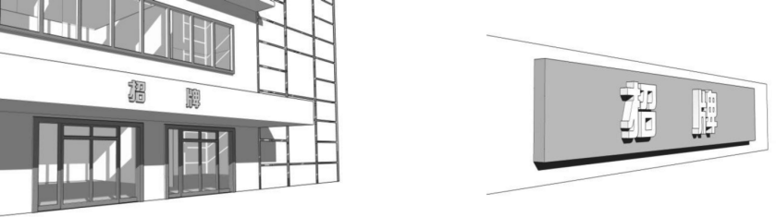
镂空式 凸版式
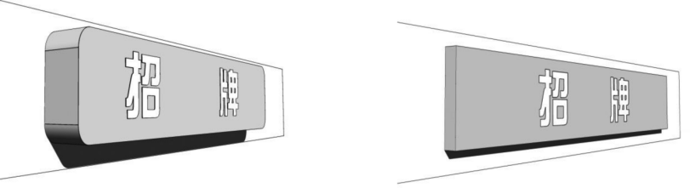
箱体式 平板式
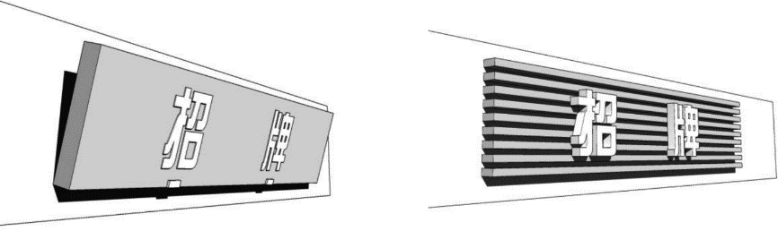
牌匾式 格栅式
图1 平行外墙式招牌
4.1.2 垂直外墙式：小型侧招、刀匾等，如图2所示。
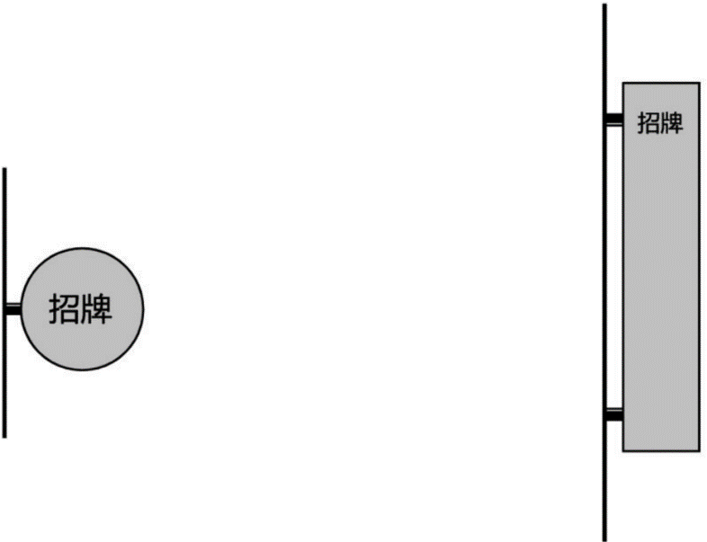
小型侧招 刀匾
图2 垂直外墙式招牌

4.1.3 其他：雨篷式等，如图3所示。

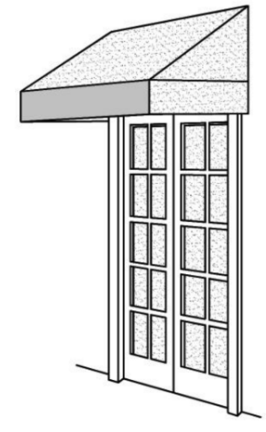
图3 雨棚式招牌

4.2 独立型招牌
独立型招牌有：横式、竖式、围墙式、景观式等，如图4所示。


竖式 横式
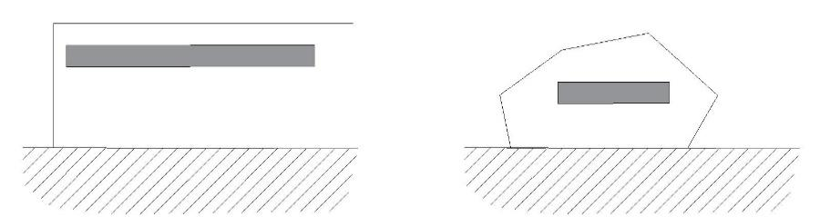
围墙式 景观式
图4 独立型招牌

5 通用设置

5.1 一般规定
5.1.1 设置户外招牌应符合《重庆市物业管理条例》、《重庆市市容环境卫生管理条例》等有关规定。
5.1.2 户外招牌应安全、可靠，应定期进行维护、保养及安全检查。
5.1.3 设置户外招牌应符合消防安全的要求，不得影响车辆、行人安全，不得妨碍安全疏散。
5.1.4 在同一道路或同一街区相邻建筑物上的户外招牌，其形式、体量、色彩、景观照明效果等应当整体协调。同一个建筑立面上相邻招牌的大小、悬挂位置、出挑尺寸应当一致。
5.1.7 户外招牌文字应当符合国家和本市语言文字有关规定。
5.1.8 提倡户外招牌产品标准化生产，鼓励新技术、新工艺、新材料的应用，并应符合节能与生态环保要求。

5.2 设置范围
5.2.1 底层户外招牌应设置在所属单位经营服务场所的范围内，一般宜设置在出入口上方。
5.2.2 一般区域内单位名称招牌应当在3层及以下建筑墙面上设置，在各类商业中心（街道）、专业市场等，可在6层及以下建筑墙面上设置。
5.2.3 附属于建筑物墙面的招牌，上沿不得超过建筑檐口
5.2.4 下列范围内禁止设置户外招牌：
（1）建筑物楼顶及坡屋顶等有特殊建筑风格的建筑物檐口以上。
（2）在本单位自有或租赁的建（构）筑物及建筑用地范围以外。
（3）建（构）筑物的玻璃幕墙上（无结构型招牌除外）。

5.3 户外招牌不得设置的情形
5.3.1 设置户外招牌不得使用音频、LED屏、液晶屏等设备。
5.3.2 设置户外招牌不得影响居民正常生活，在住宅层面自身及对面的外墙面上不得设置动态照明形式的户外招牌。
5.3.3 设置户外招牌不得有下列情形：
（1）破坏城市历史风貌特色，损害建筑物、街景的重要特征。
（2）破坏所依附载体的整体效果和使用功能。
（3）影响建筑物采光通风。
（4）利用危房设置或设置后危及建（构）筑物安全。
（5）损毁城市绿地。
（6）出现与经营商品有关的经营品种、物品价格、联系方式等。

5.4 设置数量
5.4.1 中小商铺设置单位名称招牌的数量宜符合“一店一招”的要求。
5.4.2 底层有专用出入口的经营服务单位，平行外墙式招牌的数量不得超过出入口的个数和展示橱窗的个数；小型侧招式招牌数量不得超过所属经营服务单位的出入口数量。
5.4.3 大型商厦、综合商务办公楼宇等设置的独立型招牌数量不宜超过所属建筑物主要出入口的个数。
5.4.4 经营服务场所在建筑二层及以上时，多个单位名称招牌宜集中设置，每个经营服务单位招牌数量不应超过建筑主出入口的个数；单独设置时，数量不得超过1块。
5.4.5 建筑物名称招牌在建筑物底层设置时，数量不得超过建筑物的出入口数量；在二层及以上设置时，不同方向的建筑墙面上的数量不得超过1块，总数不得超过2块。
5.4.6 属于同一经营者的连续门面，可以在不同单元设置户外招牌。

5.5 字 符
5.5.1 户外招牌的字符尺寸宜与所在街道的空间尺度相对应。
5.5.2 多层（6层及以下）建筑附属户外招牌字幅尺寸宜符合表1规定：
表1 多层（6层及以下）建筑附属户外招牌字幅尺寸
序号 | 视距B（m） | 招牌字符最大边长L（m）
1 | B≤16 | L≤0.4
2 | 16<B≤24 | L≤0.5
3 | 24<B≤40 | L≤0.6
4 | 40<B | L≤0.8

5.5.3 中、高层（6层以上）建筑物名称招牌字幅尺寸宜符合表2规定：
表2 中、高层（6层以上）建筑物名称招牌字幅尺寸
序号 | 建筑高度H（m） | 招牌字符最大边长L（m）
1 | 18<H≤54 | L≤2.5
2 | 54<H≤100 | L≤5
3 | 100<H | L≤6

5.6 照 明
5.6.1 招牌照明的光源形式、色彩、光照强度应符合相关规程规范的规定。
5.6.2 采用泛光照明等外置光源形式的户外招牌，其直接照射范围应控制在户外招牌的范围内。
5.6.3 在保证光照强度和均匀度的情况下，提倡采用节能的设计及高光效的节能材料和产品。

6 分类设置

6.1 附属型招牌
6.1.1 同一栋建筑立面上相邻招牌的类型、大小、悬挂位置、出挑尺寸应当整体协调。相邻店面的招牌应分别设置，招牌间距不宜小于0.3m，如图5所示。
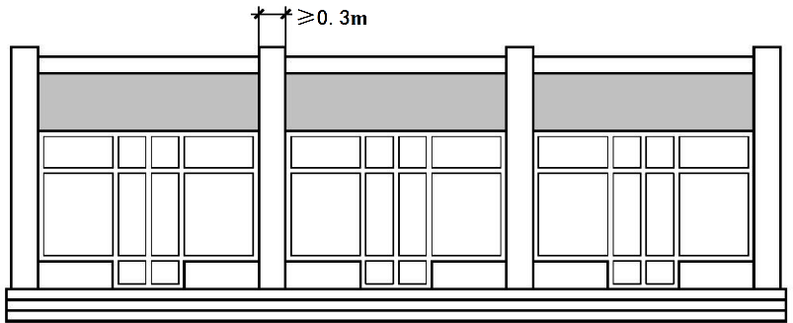
图5 相邻店面的招牌设置

6.1.2 位于街道转角的建筑，户外招牌应整体设计，相邻招牌的形式、悬挂位置和高度应统一，如图6所示。
图6 街道转角建筑的招牌设置
6.1.3 无专用室外出入口的单位，底层以上单位的外墙式招牌宜在适当位置集中组合设置，也可以在本单位的外墙面窗沿以下楼板以上设置，但不得破坏建筑立面效果。
6.1.4 户外招牌不宜与卷帘门、空调等其他设施整体设置。因场地限制必须整体设置时，宜采用雨蓬式或格栅式。格栅式招牌与卷帘门整体设置时，厚度不应大于0.8m，如图7所示。
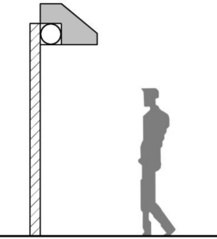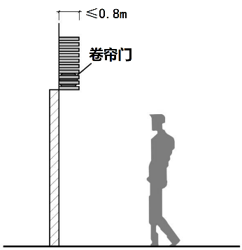
雨棚式 格栅式
图7 有卷帘门的格栅式招牌设置
6.1.5 平行式招牌宜采用镂空形式。
6.1.6 无内部照明的平行外墙式的户外招牌厚度不宜大于0.1m，采用内部照明的箱体厚度不宜大于0.3m，如图8所示。

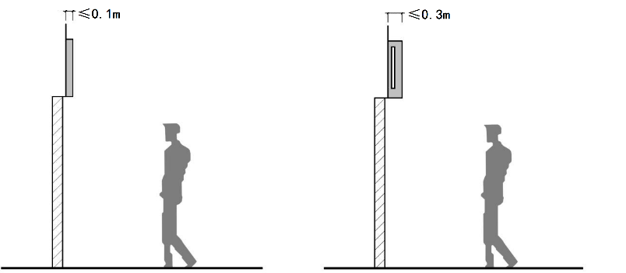
无内部照明式 内部照明式
图8 无内部照明和内部照明的平行外墙式招牌设置
6.1.7 雨篷式招牌的设置应符合以下要求（见图9）：
（1）不得影响窗户的正常开启和防火通风的需求。
（2）同一个建筑立面设置的雨篷式招牌类型、大小、悬挂位置、出挑尺寸应一致。
（3）高度不宜大于1m，出挑距离不宜大于1.2m，雨篷式招牌下沿距地面不宜小于2.5m。
（4）在城市道路沿线及相应的建筑后退距离内，其下沿距地面不应小于3m。
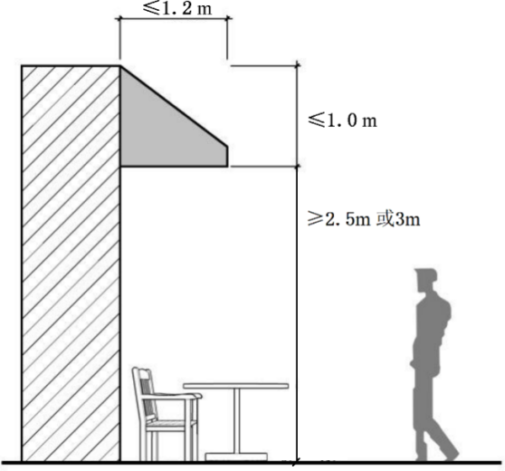
图9 雨篷式招牌设置

6.1.8 小型侧招宜以实物造型或图案来表现（见图10）应符合以下要求：
（1）最大直径或最大边长不得大于0.8m，支架出挑的距离不得大于0.3m。
（2）小型侧招下沿距地面不宜小于2.5m，在城市道路沿线及相应的建筑后退距离内，其下沿距地面不应小于3m。
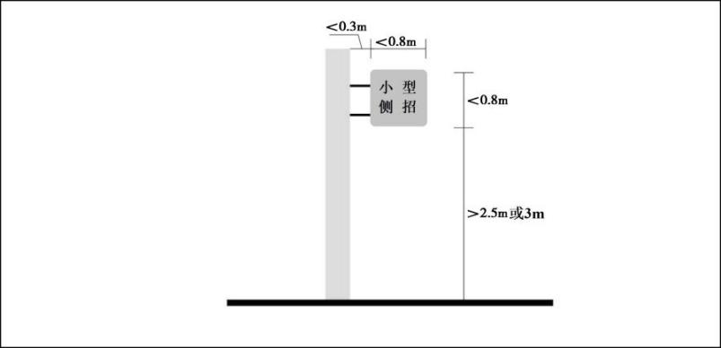
图10 小型侧招设置

6.1.9 刀匾招牌的设置应符合以下要求（见图11）：
（1）刀匾式招牌宜采用镂空形式，悬挂角度应与建筑物外墙成90º角。
（2）不得在建筑6层以上设置，刀匾下沿距地面不得小于3m，支架出挑距离不得大于0.5m、宽度不得大于1.2m高度不宜超过8m、厚度不得大于0.5m。
（3）在城市副中心、市（区）级商业街道（中心）、市（区）级专业市场等，以及商业零售建筑集中的区域不得设置刀匾式招牌。
（4）下方有行人通行的不宜设置。
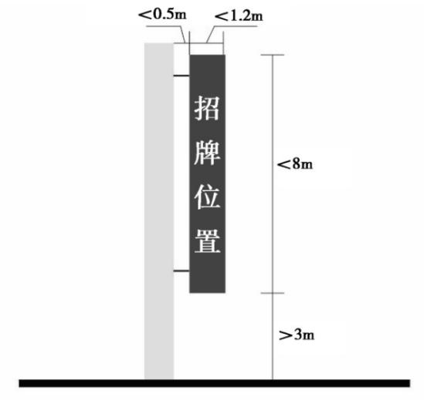
图11 刀匾招牌设置

6.1.10 设置于窗框内的招牌宜设置（见图12）在窗框上部，高度不得超过窗框高度的20%，不得影响窗户的正常开启和防火通风的要求，并应与建筑墙面或构件可靠连接。

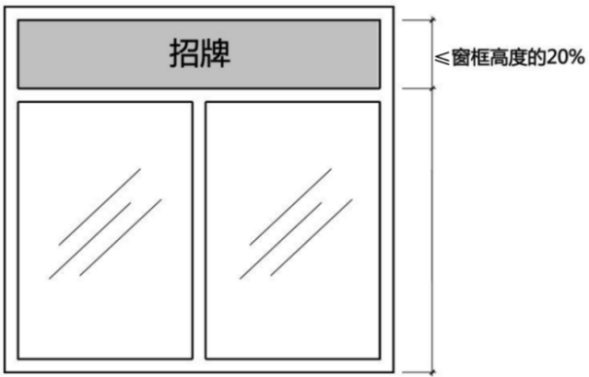
图12 窗框内的招牌设置

6.1.11 建筑底层的平行外墙式招牌应设置在二层楼板以下，下沿底边距地面不宜小于2.5m。
6.1.12 同一幢建筑上的垂直外墙式招牌应当设置于建筑立面的同一基准线上，如图13所示。

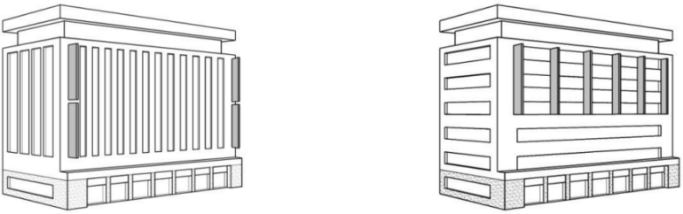
图13 垂直外墙式招牌设置

6.1.13 建筑立面上有立柱、线脚等装饰物的，不得遮挡装饰物，如图14所示。
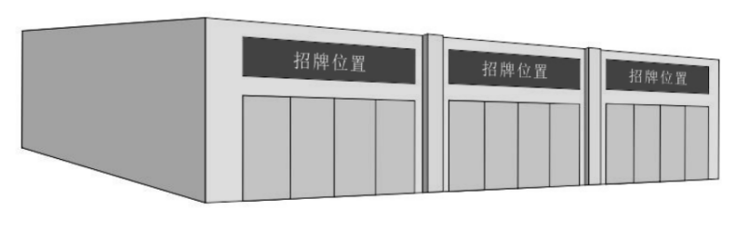
图14 建筑立面上有立柱、线脚等招牌设置

6.1.14 建筑立面上有拱券构件的，在拱券以外部分不宜设置户外招牌，如图15所示。
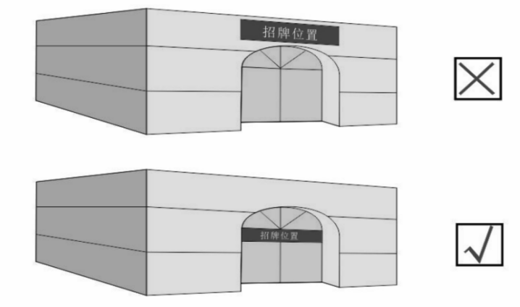
图15 建筑立面上有拱券构件招牌设置

6.1.15 建筑平面布局上有凹凸或曲折变化的，不得破坏建筑立面的形态关系，如图16所示。

图16 建筑平面布局上有凹凸或曲折变化的招牌设置

6.1.16 有柱廊或底层以上有出挑结构的建筑（如：骑楼等），廊道内侧或出挑部分的底部距离地面大于或等于3m的，应设置在廊道内侧和出挑结构以下；小于3m的，可设置于廊道外围或出挑部分的墙面上，宜采用镂空式样，如图17所示。

图17 有柱廊或底层以上有出挑结构的建筑招牌设置

6.1.17 在坡屋顶建筑山墙面上的，宜采用镂空式，且不得破坏屋面轮廓线，如图18所示。
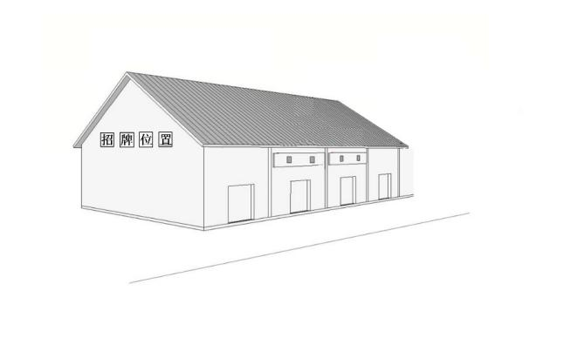
图18 坡屋顶建筑山墙面上的招牌设置

6.1.18 设置于建筑出入口雨棚上的户外招牌应采用镂空式，如图19所示。
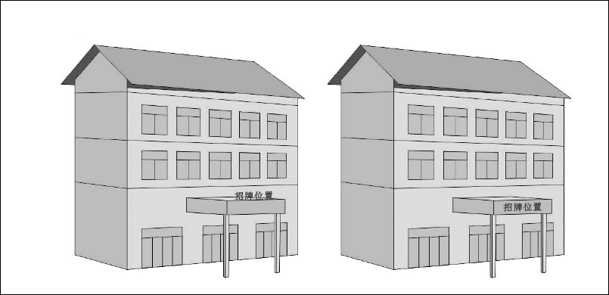
图19 建筑出入口雨棚上招牌设置

6.1.19 建筑物名称招牌应采用镂空式设置于实体墙面，如图20所示。

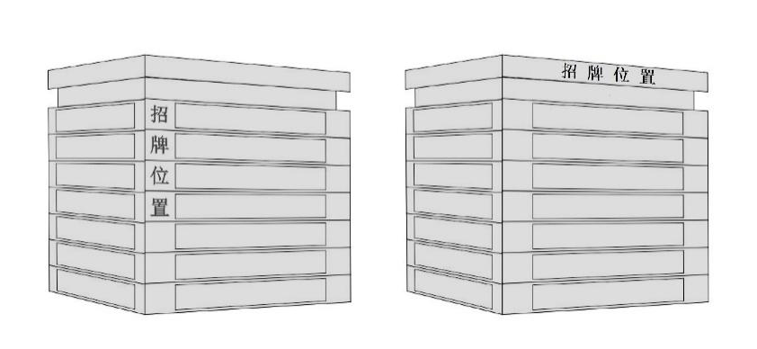
图20 建筑物名称招牌设置

6.2 独立型招牌
6.2.1 独立型招牌应设置在所属建筑用地红线范围之内，尺寸宜符合表3规定：
表3 独立型招牌设置尺寸
设置场地宽度W（m） | 招牌高度H（m）
W≤5 | H≤1.5
5<W≤10 | H≤3
10<W≤20 | H≤5
20<W | H≤8
注：设置场地宽度是指建筑物外墙面到与之平行的最近的人行道之间的距离

6.2.2 竖向独立招牌最多不得多于四面，单面和双面型的招牌宽度不得大于1.3m，三面型招牌单面宽度不得大于1.2m，四面型招牌单面宽度不得大于1m，高度不得超过6m。
6.2.3 横向独立招牌高度不得超过2.8m，长度不得大于4m，厚度不得大于0.15m，可正反两面设置招牌，不得设置三面及三面以上招牌。
6.2.4 景观式招牌宜设置在主出入口或主建筑前，并符合有关规划要求。
6.2.5 底层以上无专用进出口的单位，应在建筑外墙上整体规划、集中组合设置招牌，也可集中组合设置独立型招牌。

7 户外招牌设计

7.1 一般规定
7.1.1 户外招牌的结构设计应按承载能力极限状态的基本组合和正常使用极限状态的标准组合进行设计。考虑地震作用时，应按地震作用效应和荷载效应的基本组合进行设计。应符合GB 50017的规定。
7.1.2 依附于建筑物（或构筑物）墙面招牌的结构设计，在考虑附加户外招牌荷载后，原有建筑物（或构筑物）结构应能够满足相应规范规定的安全性能指标。

7.2 落地招牌设计
7.2.1 落地招牌基础的选型，应根据建设场地土质条件和结构的要求确定；地基基础均应进行强度计算，必要时还应进行地基抗滑稳定验算；基础底面脱开基础的面积不应大于底面积的1/4。
7.2.2 当基础处于地下水位以下时，应考虑地下水对基础和覆土的浮力作用，并确定地下水对基础有无浸蚀性及进行相应的防浸蚀处理。
7.2.3 落地招牌基础采用刚性基础时，一般承受偏心荷载，按照GB 50007的规定进行设计。
7.2.4 当地基的软弱土层较厚，上部荷载较大且集中，浅基础不能满足落地广告钢结构对地基承载力和变形的要求时，可采用沉井或桩基础；桩基础可采用预制钢筋混凝土桩、混凝土灌注桩或钢管桩，应根据地质情况、结构类型、荷载大小、施工条件和建筑场地环境，经综合分析后确定桩基础类型；桩基计算按GB 50007的规定执行。

7.3 户外招牌电气设计
7.3.1 户外招牌设施的用电应以低压供电为主，照明电器箱内应设隔离开关，配电线路应装设短路保护、过负载保护和接地故障保护，电器设计应符合GB 50054和JGJ 16的有关规定。
7.3.2 户外招牌设施的照明电路系统应可靠接地，照明设计应符合GB 50034有关规定。公共场所设置的户外招牌设施配电线路中应装置漏电保护，且沿街户外招牌设施应单独设置接地装置。
7.3.3 户外招牌设施的照明灯具、电器元件（变压器、接触器、熔断器、漏电开关等）及电线电缆的安全性能应符合GB 7000.203和相关行业规定的要求。
7.3.4 进线电缆应穿于镀锌钢质护套管内，且在管内不应有接头；照明灯线应穿于绝缘护套管内，分路处应设置接线盒。
7.3.5 采用泛光照明等外置光源形式的户外招牌，其直接照射范围应控制在户外招牌的看板范围内。
7.3.6 在保证光照强度与均匀度的情况下，鼓励采用高光效的节能产品和节能设计。

7.4 户外招牌防雷设计
7.4.1 户外招牌的防雷装置（包括接内器、引下线、接地装置、过电压保护及其它连接导体）应根据所处的防雷环境进行设计；防雷设计中应具有防止直接雷、感应雷和雷电波侵入的措施。
7.4.2 落地型招牌应可靠接地，除安装在受保护的避雷带、避雷网内外，其钢结构框架、金属面板、钢结构柱体均应作防雷设计。
7.4.3 依附于建筑物（或构筑物）墙面的户外招牌，应将其钢结构框架、金属面板与该建筑物（或构筑物）的避雷带、避雷网、引下线作多处电焊连接，保证其接地电阻值不大于4Ω，否则应增设接地装置。

8 户外招牌设施制作

8.0.1 钢材质量应符合GB/T 700、 GB/T 1591和GB/T 699的规定，当采用其他牌号钢以及耐侯碳素结构钢和高耐侯结构钢时，应符合现行有关标准的规定并应附有质量证明书。
8.0.2 户外招牌的表层材料宜采用不宜腐蚀的材料，当采用木质材料（木档、胶合板）作表层材料时，应按照GB 50005的规定进行防腐、防蛀处理。采用内置光源的户外招牌的表层材料及底板还应考虑阻燃要求。
8.0.3 户外招牌设施钢结构构件加工制作与焊接，应符合GB 50205的相关规定。焊条、焊剂、药芯焊丝等在使用前，应按其产品说明书及焊接工艺文件的规定进行烘焙和存放。
8.0.4 钢构件采用防腐涂料涂装时，构件的防锈等级应达到GB/T 8923（所有部分）中的Sa2级或St2级的要求；钢构件采用热浸镀锌法时，应符合GB/T 13912的相关规定。

9 安装与施工

9.0.1 户外招牌构建与墙体的固定应采用化学锚栓、化学植筋或预埋构件的连接形式，安装施工应按照JGJ 145的相关规定执行，安装后应进行抗拉拔性能试验。
9.0.2 采用化学锚栓、化学植筋进行锚固时，应穿过墙面装饰面层或屋面保护层，锚固于砼结构内，不应在装饰面层或保温层上进行锚固。
9.0.3 墙面结构为砖墙，应采用细石砼预埋件或采用隐蔽型夹板构造，亦可采用其他加固措施。对强度较低的墙面，应对附着的墙体进行强度验算并采取特殊加固措施。
9.0.4 锚栓安装时，招牌所有者应进行现场监督，安装完成后应按JGJ 145的相关规定进行抗拉拔性能实验，抗拉拔性能实验结果纳入安全检测报告。
9.0.5 附着于建筑物墙面的户外招牌设施安装时，应搭设安全围护设施及施工脚手架，安装过程中应采取可靠的安全防范措施，高空作业应执行JGJ 80的规定，六级风以上不应施工。
9.0.6 户外招牌与高、低压线及通讯电缆等各类管线保持一定的安全距离，应符合GB 50289的规定。
9.0.7 户外招牌的灯具、配电控制箱的安装应符合GB 50303的规定，接地装置的施工应符合GB 50169的规定，装饰霓虹灯管户外招牌的安装应符合GB/T 19653的规定。
9.0.8 电气线路应采用防水、防老化的绝缘等级电线，接头应采用接线柱、压接帽等形式。安装于户外的招牌，其电线的连接不应使用黑包布等室内用器材。
9.0.9 内置光源的户外招牌灯箱，灯具的布线不应贴敷于灯具及构架外表，且不应敷设在高温灯具的上部，电线应穿于护套管内。

10 维护与保养

10.0.1 户外招牌的维护与保养由设置方负责，陈旧、损坏时应及时更新、修复。
10.0.2 户外招牌日常维护与保养要求如下：
（1）对户外招牌钢结构防腐保养应每年进行一次，发现有锈蚀、油漆脱落、龟裂、风化等现象，应进行清理、除锈、修复和重新涂装。
（2） 当涂层表面光泽失去达80%、表面粗糙、风化龟裂达25%和漆膜起壳时，应及时维护。
（3）对钢结构构件连接点（焊缝、螺栓、锚栓）应每年检查一次，发现节点松动或焊缝有裂痕，应及时加固、修复和重新焊接。
（4）户外招牌设施面板采用木质结构（木档、胶合板）时，应每3个月检查一次，发现固定螺栓及木质材料腐烂时，应及时予以修补及更换。
（5）户外招牌设施的照明、供电、电器控制设备、防雷装置应每月维护一次，一旦出现电线绝缘材料损坏、导线外露时要及时包扎好，确保不发生漏电现象。
（6）户外招牌应无残缺破损、污迹和严重褪色，电子显示屏（牌）、灯箱等形式的招牌，应保持显示完好。如有残缺破损、污迹和严重褪色，或显示不完整，应于一周内维修或更换。
（7）经城市管理部门裁定为破损残旧的户外招牌，招牌设置人应于一周内维修翻新。
10.0.3 户外招牌特殊期间的维护与保养要求如下：
（1）遇大风、大雪、暴雨等恶劣天气时，应对户外招牌钢结构进行突击检修和维护保养，对钢结构面板连接的牢固程度进行加固处理，重点是结构强度、刚度和结构节、连接焊缝、螺栓、地脚螺栓（锚栓）。
（2）在大风雷雨季节，应检查避雷设施和电器安全保险设置，保证安全、正常使用。

11 验收与检测

11.0.1 户外招牌应定期进行结构安全的技术检测，以确保结构在使用期内的安全。
11.0.2 经检测符合结构技术及安全标准的户外招牌，方可转入下一循环的使用；经安全检测不合格的户外招牌，责令限期整改，整改后再向检测机构申请复检。
11.0.3 户外招牌安全检测应由已取得所有户外招牌各分项检测项目计量认证的专业检测单位进行；检测人员应具有相应检测项目职业资格证及登高架设作业证。
11.0.4 户外招牌钢结构的验收应符合设计施工图要求，并应按GB 50205的有关规定执行。
11.0.5 户外招牌设施的基础和混凝土结构的验收应符合设计施工图要求，并应按GB 50202和GB 50204的有关规定执行。
11.0.6 户外招牌设施电气工程的验收应按照GB 50303和GB 50169的规定执行。
11.0.7 验收资料及提交的文件合并为户外招牌设施工程档案，由设置者和政府委托的主管单位相关部门保存。

用词说明

1 .为便于在执行本标准条文时区别对待，对要求严格程度不同的用词，说明如下：
（1）表示很严格，非这样做不可的用词：
正面词采用“必须”，反面词采用“严禁”。
（2）表示严格，在正常情况下均应这样做的用词：
正面词采用“应”，反面词采用“不应”或“不得”。
（3）表示允许稍有选择，在条件许可时首先应这样做的用词：
正面词采用“宜”，反面词采用“不宜”。
（4）表示有选择，在一定条件下可以这样做的用词，采用“可”。
2.条文中指明应按其它有关标准执行的写法为：“应符合……的规定”或“应按……执行”。

重庆市巴南区城市综合管理工作领导小组办公室 2022年4月12日印发

